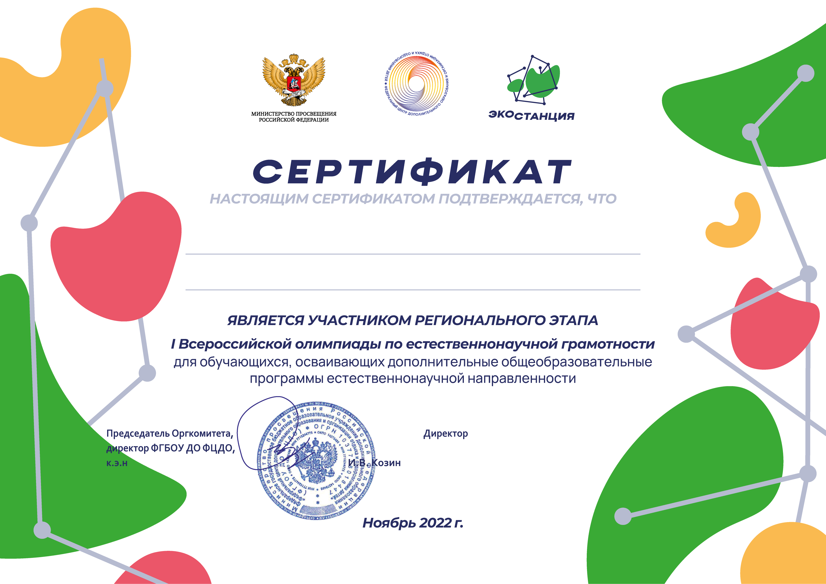
Китьков Даниил Андреевич
учащийся МБОУ СОШ № 21 г. Сальска

МБОУ СОШ № 21 г. Сальска

Т.И. Светличная

Кудряшова Анна Абраамовна
учащаяся МБОУ СОШ № 21 г. Сальска

МБОУ СОШ № 21 г. Сальска

Т.И. Светличная

Лозина Арина Витальевна
учащаяся МБОУ СОШ № 21 г. Сальска

МБОУ СОШ № 21 г. Сальска

Т.И. Светличная

Мульгинова Дарина Андреевна
учащаяся МБОУ СОШ № 21 г. Сальска

МБОУ СОШ № 21 г. Сальска

Т.И. Светличная

Нестерова Анастасия Александровна
учащаяся МБОУ СОШ № 21 г. Сальска

МБОУ СОШ № 21 г. Сальска

Т.И. Светличная

Репкин Артём Витальевич
учащийся МБОУ СОШ № 21 г. Сальска

МБОУ СОШ № 21 г. Сальска

Т.И. Светличная

Ручкина Варвара Анатольевна
учащаяся МБОУ СОШ № 21 г. Сальска

МБОУ СОШ № 21 г. Сальска

Т.И. Светличная

Чабанная Ксения Андреевна
учащаяся МБОУ СОШ № 21 г. Сальска

МБОУ СОШ № 21 г. Сальска

Т.И. Светличная

